**TRƯỜNG ĐẠI HỌC SƯ PHẠM KỸ THUẬT TP. HỒ CHÍ MINH**

**KHOA ĐIỆN – ĐIỆN TỬ**

**BỘ MÔN KỸ THUẬT MÁY TÍNH – VIỄN THÔNG**

**BÁO CÁO ĐỒ ÁN**

**ĐỀ TÀI: THIẾT KẾ VÀ THI CÔNG BOARD XE ĐIỀU KHIỂN, DÒ LINE.**

**MÔN HỌC: ĐỒ ÁN 1**

**GVHD: ThS. Huỳnh Hoàng Hà**

Sinh viên: Trần Ngô Quang Huy – 21119078

TP. Hồ Chí Minh 06/2024

**CỘNG HÒA XÃ HỘI CHỦ NGHĨA VIỆT NAM**

**Độc lập - Tự do - Hạnh phúc**

**\*\*\*\*\*\*\*\*\*\*\*\*\*\*\***

**BẢNG NHẬN XÉT CỦA GIẢNG VIÊN HƯỚNG DẪN**

|  |  |  |  |
| --- | --- | --- | --- |
| Họ tên | MSSV | Đánh giá | Điểm |
| Trần Ngô Quang Huy | 21119078 |  |  |

**NHẬN XÉT CỦA GIÁO VIÊN**

.......................................................................................................................................

.......................................................................................................................................

.......................................................................................................................................

.......................................................................................................................................

.......................................................................................................................................

.......................................................................................................................................

TP. Hồ Chí Minh, ngày 17 tháng 6 năm 2024

Giảng viên nhận xét

(Ký & ghi rõ họ tên)

MỤC LỤC

**Chương 1: TỔNG QUAN** 5

**1.1.** **Đặt vấn đề.** 5

**1.2.** **Mục tiêu nghiên cứu** 5

**1.3** **Bố cục** 5

**Chương 2: CƠ SỞ LÝ THUYẾT** 5

**2.1. Giới thiệu về xe điều khiển, dò line** 5

**2.2. Điều khiển động cơ** 6

**2.3. Giao tiếp Wifi** 8

**2.3.1. Giới thiệu chung** 8

**2.3.2. Nguyên lý hoạt động** 9

**2.4. Thiết kế mạch PCB** 9

**2.4.1. Quy trình thiết kế** 9

**2.4.2. Phần mềm thiết kế** 10

**Chương 3: PHÂN TÍCH HỆ THỐNG** 11

**3.1. Yêu cầu hệ thống** 11

**3.1.1. Yêu cầu chức năng** 11

**3.1.2. Yêu cầu kĩ thuật** 11

**3.2. Lựa chọn linh kiện** 12

**3.2.1. Vi điều khiển** 12

**3.2.2. Động cơ** 16

**3.2.3. Mạch điều khiển động cơ** 17

**3.2.4. Mạch cảm biến dò line** 20

**3.2.5. Nguồn, mạch điều chỉnh nguồn** 21

**3.3. Đặc tả hệ thống** 24

**3.3.1. Sơ đồ khối hệ thống** 24

**3.4. Lưu đồ giải thuật** 24

**Chương 4: THỰC THI THIẾT KẾ** 26

**4.1. Thiết kế phần cứng** 26

**4.1.1. Thiết kế và thử nghiệm** 26

**4.1.2. Sơ đồ nguyên lí toàn hệ thống** 31

**4.1.3. Mạch PCB và Layout** 31

**4.2. Thiết kế phần mềm.** 34

**Chương 5: KẾT QUẢ VÀ THỰC HIỆN** 35

**5.1. Kết quả sản phẩm** 35

**5.2. Video demo** 35

# **Chương 1: TỔNG QUAN**

* 1. **Đặt vấn đề.**

Trong thời đại công nghệ 4.0, thời đại với công nghệ luôn phát triển liên tục, công nghệ về điện tử cũng phát triển nhanh chóng. Kèm theo đó là sự ra đời của các thiết bị điện tử có thể kết nối với nhau từ xa bằng internet, giúp con người có thể điều khiển các thiết bị từ xa một cách đơn giản hơn bao giờ hết. Đó cũng là nền tảng cho những thành phố thông minh, căn nhà thông minh hoặc nhỏ hơn là đồ vật thông minh. Các ứng dụng về đồ dùng dụng cụ điều khiển từ xa đang trong thời gian phát triển với nhiều mẫu mã và chắc năng đa dạng.

Với những sự phát triển như vậy là một sinh viên theo đuổi chuyên ngành Nhúng, phát triển các thiết bị thông minh, em đã quyết định chọn đề tài nghiên cứu và phát triển một board mạch xe điều khiển từ xa thông qua web trên di động với chuẩn truyền giao tiếp Wifi.

* 1. **Mục tiêu nghiên cứu**

Thiết kế board mạch PCB cho ứng dụng xe điều khiển từ xa, có chức năng dò line, điều khiển thông qua app di động, dùng Wifi.

Bên cạnh đó củng cố lại kiến thức đã học được về vi điều khiển và mạch điện tử cơ bản, phát triển các kỹ năng về vẽ mạch in PCB.

* 1. **Bố cục**

Phần này bao gồm các chương giống mục lục.

# **Chương 2: CƠ SỞ LÝ THUYẾT**

## **2.1. Giới thiệu về xe điều khiển, dò line**

Xe điều khiển là một loại phương tiện hoặc robot có khả năng di chuyển và hoạt động thông qua sự điều khiển từ xa hoặc tự động. Xe điều khiển có thể được sử dụng trong nhiều lĩnh vực khác nhau, từ giải trí, giáo dục, nghiên cứu đến các ứng dụng công nghiệp và quân sự. Có các loại xe điều khiển như: xe điều khiển từ xa, xe robot tự hành, xe điều khiển qua Wifi/ Bluetooth, xe điều khiển dò line.

Cấu tạo cơ bản một xe điều khiển bao gồm:

* Khung Xe:

Vật liệu: Thường làm từ nhựa, kim loại hoặc composite để đảm bảo độ bền và nhẹ.

Thiết kế: Được thiết kế để dễ dàng gắn kết các thành phần khác.

* Động Cơ (Motors):-
* Động cơ DC: Phổ biến cho các xe điều khiển từ xa và xe robot.
* Động cơ Servo: Sử dụng trong các ứng dụng cần điều khiển vị trí chính xác.
* Động cơ bước (Stepper Motor): Được dùng khi cần điều khiển chính xác từng bước di chuyển.

Bộ Vi Điều Khiển (Microcontroller):

* Arduino, Raspberry Pi: Phổ biến trong các dự án DIY và giáo dục.Các vi điều khiển chuyên dụng khác: Được sử dụng tùy vào yêu cầu cụ thể của dự án.

Cảm Biến (Sensors):

* Cảm biến hồng ngoại (IR), siêu âm: Dùng để tránh vật cản, dò line.
* Cảm biến gia tốc, con quay hồi chuyển: Giúp ổn định và điều khiển xe chính xác hơn.

Hệ Thống Điều Khiển (Control System):

* Điều khiển từ xa: Sử dụng sóng radio hoặc kết nối không dây.
* Điều khiển tự động: Sử dụng các thuật toán điều khiển tự động và trí tuệ nhân tạo.

Nguồn Điện (Power Supply):

- Pin AA, pin sạc Li-ion: Cung cấp năng lượng cho toàn bộ hệ thống.

Nguyên lý hoạt động của xe điều khiển dò line: Khi ánh sáng phát ra từ LED gặp vạch kẻ (thường là màu đen), nó sẽ phản xạ ít hơn so với bề mặt trắng. Photodiode nhận ít ánh sáng phản xạ hơn, tín hiệu điện thay đổi, gửi đến bộ vi điều khiển. Phân tích tín hiệu cảm biến: Bộ vi điều khiển nhận tín hiệu từ các cảm biến và xác định xe đang ở vị trí nào so với vạch kẻ. Nếu cảm biến bên trái nhận nhiều ánh sáng hơn (xe đang lệch phải), thì cần điều chỉnh để xe quay trái. Dựa vào tín hiệu từ cảm biến, bộ vi điều khiển thay đổi tốc độ hoặc hướng quay của động cơ. Ví dụ, nếu xe lệch phải, động cơ bên trái quay nhanh hơn hoặc động cơ bên phải quay chậm lại để điều chỉnh hướng.

## **2.2. Điều khiển động cơ**

Điều khiển động cơ là một lĩnh vực quan trọng trong kỹ thuật điện tử và tự động hóa, liên quan đến việc sử dụng các thiết bị điện tử để điều khiển hoạt động của động cơ điện. Đối với xe điều khiển từ xa thì động cơ là một tỏng những thành phần quan trọng nhất của hệ thống. Để xe di chuyển được theo đúng như yêu cầu được đưa ra thì ta cần phải nắm rõ các lý thuyết về điều khiển động cơ. Có các loại động cơ thường được sử dụng như: động cơ DC, động cơ AC, động cơ bước, động cơ Servo.

Các phương pháp điều khiển động cơ cũng đa dạng như:

* Điều khiển Điện áp: Thay đổi điện áp đầu vào để điều khiển tốc độ động cơ. Thường dùng trong các hệ thống đơn giản và yêu cầu chi phí thấp.
* Điều khiển PWM: Điều chỉnh độ rộng của các xung điện để thay đổi điện áp trung bình cấp cho động cơ. Hiệu quả năng lượng cao, dễ điều khiển, điều chỉnh tốc độ mượt mà. Phổ biến trong điều khiển động cơ DC và BLDC.
* Điều khiển Vec-tơ: Sử dụng điều khiển véc-tơ để tách biệt điều khiển mô-men và từ thông, tương tự như điều khiển động cơ DC. Hiệu suất cao, điều khiển chính xác mô-men và tốc độ. Động cơ AC, đặc biệt trong các ứng dụng yêu cầu hiệu suất cao.
* Điều khiển Dòng điện: Điều chỉnh dòng điện để điều khiển mô-men xoắn của động cơ. Kiểm soát mô-men chặt chẽ, phù hợp cho các hệ thống servo. Điều khiển các động cơ servo và các ứng dụng cần độ chính xác cao.

Các thuật toán điều khiển động cơ:

* Điều khiển mở: Không sử dụng phản hồi từ hệ thống, đầu ra được điều chỉnh dựa trên tín hiệu đầu vào cố định. Đơn giản, chi phí thấp. Không chính xác, không bù được các sai lệch và nhiễu.
* Điều khiển phản hồi: Sử dụng thông tin phản hồi từ các cảm biến để điều chỉnh hoạt động của động cơ. Chính xác, ổn định. Phức tạp hơn, chi phí cao hơn.
* Điều khiển PID:

Sử dụng ba thành phần để điều chỉnh đầu ra:

P (Proportional): Điều chỉnh theo độ lệch hiện tại.

I (Integral): Điều chỉnh theo tổng độ lệch tích lũy.

D (Derivative): Điều chỉnh theo tốc độ thay đổi của độ lệch.

Phổ biến, hiệu quả trong nhiều ứng dụng. Cần tinh chỉnh các thông số để đạt hiệu quả tối ưu.

## **2.3. Giao tiếp Wifi**

### **2.3.1. Giới thiệu chung**

Giao thức WiFi (Wireless Fidelity) là một tập hợp các tiêu chuẩn cho phép truyền thông không dây dựa trên IEEE 802.11. Nó là công nghệ truyền thông chủ yếu được sử dụng để kết nối các thiết bị vào mạng LAN không dây (WLAN). Điều đó cho phép bạn có thể duyệt web, nhận Email bằng máy tính xách tay, điện thoại di động, PDA (thiết bị cá nhân kỹ thuật số) hay các thiết bị cầm tay khác tại nơi công cộng một cách dễ dàng.

Mạng wifi thường triển khai trong những điều kiện và môi trường sau:

- Môi trường địa hình phức tạp không đi lại được như đồi núi, hải đảo, ...

- Tòa nhà không thể đi dây mạng hoặc người dùng thường xuyên di động như: nhà hàng, khách sạn, bệnh viện,...

- Những nơi phục vụ internet công cộng như: nhà ga, sân bay, quán café, …

Bảng tóm tắt các chuẩn Wifi:

**Bảng: Bảng tóm tắt các chuẩn Wifi**

|  |  |  |  |  |  |  |
| --- | --- | --- | --- | --- | --- | --- |
| Các chuẩn Wifi | | | | | | |
| Chuẩn IEEE | 802.11a | 802.11b | 802.11g | 802.11n | 802.11ac | 802.11ax |
| Năm phát hành | 1999 | 1999 | 2003 | 2009 | 2014 | 2019 |
| Tần số | 5 GHz | 2.4 GHz | 2.4 GHz | 2.4 /5 GHz | 5 GHz | 6 GHz |
| Tốc độ | 54 Mbps | 11 Mbps | 54 Mbps | 600 Mbps | 1 Gbps | 10 Gbps |
| Phạm vi | 30 m | 30 m | 137 m | 250 m | 300m | Chưa công bố |

### **2.3.2. Nguyên lý hoạt động**

Wifi sử dụng sóng radio (sóng vô tuyến) để truyền thông tin qua hệ thống mạng. Máy tính của bạn bao gồm một card mạng không dây sẽ truyền dữ liệu gửi vào tín hiệu radio. Tương tự tín hiệu này sẽ được truyền đi thông qua một ăng-ten, một bộ giải mã gọi là router. Sau khi giải mã xong, dữ liệu sẽ được gửi đến Internet thông qua một kết nối Ethernet có dây. Khi mạng không dây hoạt động như đường 2 chiều, các dữ liệu nhận được từ internet cũng sẽ đi qua router và được mã hóa thành tín hiệu radio để card mạng không dây trên máy tính nhận. Nguyên lý hoạt động của wifi được chia thành từng bước sau:

Bước 1: Dữ liệu internet từ nhà mạng (được cung cấp bởi các đơn vị ISP như FPT, Viettel, VNPT, CMC…) sẽ được truyền qua dây cáp, kết nối tới bộ phát wifi.

Bước 2: Anten trong bộ phát wifi sẽ mã hóa dữ liệu internet dưới dạng sóng vô tuyến và phát ra ngoài.

Bước 3: Các thiết bị điện tử như: laptop, tivi, điện thoại sẽ nhận được sóng wifi thông qua card wifi được trang bị sẵn trên thiết bị.

Bước 4: Khi người dùng sử dụng internet, các thiết bị điện tử sẽ mã hóa dữ liệu và phát ra ngoài tới bộ phát wifi.

Bước 5: Bộ phát wifi sẽ nhận dữ liệu được mã hóa từ các thiết bị điện tử và phản hồi lại về hệ thống mạng thông qua dây cáp mạng.

## **2.4. Thiết kế mạch PCB**

### **2.4.1. Quy trình thiết kế**

Để thiết kế mạch PCB cần theo một tiến trình nhất định qua các bước sau:

- Xác định yêu cầu và thông số kỹ thuật: Các yêu cầu về chức năng, kích thước, số lượng lớp của PCB, các linh kiện cần sử dụng, môi trường hoạt động (nhiệt độ, độ ẩm), tiêu chuẩn cần tuân thủ (như IPC). Tạo sơ đồ khối mô tả các thành phần chính và kết nối giữa chúng. Liệt kê tất cả các linh kiện cần thiết với thông số kỹ thuật chi tiết.

- Thiết kế sơ đồ nguyên lý: Xác định các kết nối điện giữa các linh kiện. Sử dụng các biểu tượng và chân đúng của từng linh kiện. Xác minh rằng sơ đồ không có lỗi kết nối, ngắn mạch, hoặc kết nối sai.

- Lựa chọn linh kiện và tạo thư viện (có thể có): Dựa trên danh sách BOM và tìm kiếm các linh kiện khả dụng từ các nhà cung cấp. Nếu phần mềm thiết kế không có sẵn, tạo các biểu tượng và footprint cho các linh kiện. Đảm bảo các biểu tượng và footprint khớp với kích thước và hình dạng thực tế của linh kiện.

- Thiết kế Layout PCB: Dựa trên yêu cầu của dự án và không gian lắp đặt. Đặt các linh kiện trên PCB theo sơ đồ nguyên lý và quy tắc thiết kế. Các linh kiện nhạy cảm nên được đặt gần nhau để giảm thiểu nhiễu. Kết nối các linh kiện bằng các đường dẫn đồng trên PCB. Chú ý đến các quy tắc về khoảng cách giữa các đường dẫn, độ rộng của đường dẫn, và các quy tắc EMC (Electromagnetic Compatibility). Power Planes và Ground Planes: Sử dụng các lớp riêng biệt cho nguồn và đất để giảm nhiễu và cải thiện hiệu suất điện.

- Kiểm tra lỗi, đặt luật đi dây: Sử dụng công cụ DRC của phần mềm thiết kế để kiểm tra các lỗi như khoảng cách giữa các đường dẫn, đường dẫn quá mỏng, hoặc linh kiện quá gần nhau. Đảm bảo rằng tất cả các kết nối trên sơ đồ nguyên lý đã được thực hiện đúng trên PCB.

- Xuất file Gerber: File Gerber là định dạng tiêu chuẩn cho các nhà sản xuất PCB. Nó chứa thông tin về các lớp của PCB (lớp đồng, lớp hàn, lớp silkscreen, v.v.). File này chứa thông tin về vị trí và kích thước của các lỗ khoan trên PCB.

- Gia công mạch PCB: Lựa chọn nhà sản xuất PCB dựa trên yêu cầu về số lượng, chất lượng, và thời gian giao hàng. Gửi các file này cho nhà sản xuất cùng với các yêu cầu đặc biệt (nếu có) như độ dày của PCB, loại vật liệu, và lớp phủ bảo vệ. Kiểm tra và xác nhận các thông số kỹ thuật trước khi sản xuất.

- Kiểm tra và lắp ráp PCB: Khi nhận PCB từ nhà sản xuất, kiểm tra chất lượng và xác minh rằng PCB đáp ứng các yêu cầu thiết kế. Gắn các linh kiện lên PCB bằng cách hàn thủ công hoặc sử dụng máy hàn tự động. Thực hiện các bài kiểm tra điện tử để đảm bảo rằng PCB hoạt động đúng như thiết kế.

### **2.4.2. Phần mềm thiết kế**

Hiện tại có nhiều phần mềm, công cụ hổ trợ thiết kế mạch, nổi bật trong số đó là Altium Designer và EasyEDA.

Altium Designer là một phần mềm thiết kế PCB cao cấp được sử dụng rộng rãi trong ngành công nghiệp điện tử. Nó cung cấp một bộ công cụ mạnh mẽ cho thiết kế sơ đồ nguyên lý, layout PCB, mô phỏng và nhiều tính năng khác.

Ưu Điểm: Tính năng mạnh mẽ: Phù hợp cho các dự án phức tạp, từ sơ đồ nguyên lý đến layout PCB và mô phỏng. Tích hợp 3D: Giúp phát hiện các vấn đề về không gian và lắp ráp sớm. Cộng đồng và Hỗ trợ: Có cộng đồng người dùng rộng lớn và tài liệu hướng dẫn phong phú. Tích hợp và Quản lý Thư viện: Dễ dàng quản lý và cập nhật thư viện linh kiện.

Nhược Điểm Giá thành cao: Phù hợp hơn với các công ty và tổ chức lớn. Độ phức tạp: Cần thời gian và kỹ năng để làm quen và sử dụng thành thạo.

EasyEDA là một công cụ thiết kế PCB trực tuyến, dễ sử dụng và phù hợp cho cả người mới bắt đầu và các dự án nhỏ.

Ưu Điểm: Có phiên bản miễn phí với đầy đủ tính năng cơ bản. Không cần cài đặt phần mềm, sử dụng trực tiếp trên trình duyệt web. Giao diện thân thiện, phù hợp cho người mới bắt đầu. Tích hợp với nhà sản xuất: Dễ dàng chuyển từ thiết kế sang sản xuất.

Nhược Điểm: Thiếu một số tính năng nâng cao so với các phần mềm chuyên nghiệp như Altium Designer. Phụ thuộc vào kết nối internet: Cần kết nối internet để sử dụng. Giới hạn về lớp và kích thước: Phiên bản miễn phí có giới hạn về số lượng lớp và kích thước PCB.

# **Chương 3: PHÂN TÍCH HỆ THỐNG**

## **3.1. Yêu cầu hệ thống**

### **3.1.1. Yêu cầu chức năng**

- Xe điều khiển từ xa thông qua tín hiệu Wifi bằng app trên di động.

- Xe có khả năng di chuyển: tiến, lùi, rẽ trái, rẽ phải, dừng, chỉnh tốc độ xe.

- Xe có chức năng dò line.

- Sử dụng pin làm nguồn cho xe.

- Nhỏ gọn tiện cho việc di chuyển, thẩm mỹ.

### **3.1.2. Yêu cầu kĩ thuật**

Yêu cầu về môi trường hoạt đông:

- Nhiệt độ lý tưởng: 0 – 50 độ C.

- Áp xuất: 1 atmosphere.

- Độ ẩm: 30% - 60% RH.

Khả năng hoạt động:

- Tốc độ xử lý: Nhanh, ngay sau khi bấm nút điều khiển.

- Cự li hoạt động: 10m so với điều khiển

## **3.2. Lựa chọn linh kiện**

### **3.2.1. Vi điều khiển**

Từ những yêu cầu về chức năng và yêu cầu về kỹ thuật em chọn ESP32. ESP32 là một chip nổi bật vì tính tiện lợi và được sử dụng trong nhiều ứng dụng, dự án IoT, nổi bật ở những điểm sau:

* Tích hợp Wi-Fi và Bluetooth: Wi-Fi: Hỗ trợ chuẩn 802.11 b/g/n với tốc độ truyền dữ liệu lên tới 150 Mbps. Bluetooth: Hỗ trợ Bluetooth v4.2 BR/EDR và BLE (Bluetooth Low Energy), cho phép kết nối với nhiều loại thiết bị khác nhau.
* Hiệu suất cao: CPU kép: ESP32 có hai lõi Xtensa LX6 với tốc độ lên tới 240 MHz, cung cấp hiệu suất xử lý mạnh mẽ. Bộ nhớ: Có bộ nhớ RAM lên tới 520 KB và hỗ trợ Flash ngoài tới 4 MB.
* Tiết kiệm năng lượng: Chế độ tiết kiệm năng lượng: ESP32 hỗ trợ nhiều chế độ tiết kiệm năng lượng, bao gồm chế độ ngủ sâu (deep sleep) với dòng tiêu thụ chỉ khoảng 10 µA, phù hợp cho các ứng dụng cần hoạt động lâu dài với pin.
* Đa dạng cổng giao tiếp: GPIO: Có nhiều chân GPIO có thể lập trình, hỗ trợ các giao thức như I2C, SPI, UART, ADC, DAC, PWM.
* Cổng cảm biến: Hỗ trợ nhiều cảm biến và thiết bị ngoại vi thông qua các giao tiếp số và analog.
* Nhiệt độ hoạt động rộng: Hoạt động ổn định trong khoảng nhiệt độ từ -40°C đến +125°C, phù hợp với nhiều môi trường khắc nghiệt.

**Hình: Chip ESP32-WROOM-32D thực tế.**

**Cụ thể về thông số kỹ thuật của ESP32 – WROOM – 32D:**

IC chính: Wifi BLE SoC ESP32

Điện áp sử dụng: 2.2V - 3.6Vdc.

Dòng điện sử dụng: -90mA.

Nhân xử lý trung tâm: Dual-core low power Xtensa 32-bit LX6 microprocessors.

ROM: 448KBytes.

SRAM: 520 KBytes.

8 KBytes SRAM in RTC SLOW.

8 KBytes SRAM in RTC FAST.

34 GPIO có thể lập trình.

18 kênh SAR ADC 12 bit và 2 kênh DAC 8 bit

1 Kbit of EFUSE, 256 bits MAC.

WiFi: 802.11 b/g/n/d/e/i/k/r (802.11n up to 150 Mbps).

Bluetooth v4.2 BR/EDR and BLE speccification.

Wi-Fi mode Station/softAP/SoftAP + station P2P.

Security WPA/WPA2/WPA2-Enterprise/WPS.

Encryption AES/RSA/ECC/SHA.

IPv4, IPv6, SSL, TCP/UDP/HTTP/FTP/MQTT.

**Hình: Sơ đồ chân của ESP32 – WROOM**

**Bảng: Bảng chức năng các chân trong ESP32 – WROOM – 32D**

|  |  |  |  |
| --- | --- | --- | --- |
| Tên | Số chân | Loại | Chức năng |
| GND | 1 | P | Ground |
| 3V3 | 2 | P | Power supply |
| EN | 3 | I | Module-enable signal. Active high. |
| SENSOR_VP | 4 | I | GPIO36, ADC1_CH0, RTC_GPIO0 |
| SENSOR_VN | 5 | I | GPIO39, ADC1_CH3, RTC_GPIO3 |
| IO34 | 6 | I | GPIO34, ADC1_CH6, RTC_GPIO4 |
| IO35 | 7 | I | GPIO35, ADC1_CH7, RTC_GPIO5 |
| IO32 | 8 | I/O | GPIO32, XTAL_32K_P (32.768 kHz crystal oscillator input), ADC1_CH4,  TOUCH9, RTC_GPIO9 |
| IO33 | 9 | I/O | GPIO33, XTAL_32K_N (32.768 kHz crystal oscillator output), ADC1_CH5,  TOUCH8, RTC_GPIO8 |
| IO25 | 10 | I/O | GPIO25, DAC_1, ADC2_CH8, RTC_GPIO6, EMAC_RXD0 |
| IO26 | 11 | I/O | GPIO26, DAC_2, ADC2_CH9, RTC_GPIO7, EMAC_RXD1 |
| IO27 | 12 | I/O | GPIO27, ADC2_CH7, TOUCH7, RTC_GPIO17, EMAC_RX_DV |
| IO14 | 13 | I/O | GPIO14, ADC2_CH6, TOUCH6, RTC_GPIO16, MTMS, HSPICLK, HS2_CLK,  SD_CLK, EMAC_TXD2 |
| IO12 | 14 | I/O | GPIO12, ADC2_CH5, TOUCH5, RTC_GPIO15, MTDI, HSPIQ, HS2_DATA2,  SD_DATA2, EMAC_TXD3 |
| GND | 15 | P | Ground |
| IO13 | 16 | I/O | GPIO13, ADC2_CH4, TOUCH4, RTC_GPIO14, MTCK, HSPID, HS2_DATA3,  SD_DATA3, EMAC_RX_ER |
| SHD/SD2* | 17 | I/O | GPIO9, SD_DATA2, SPIHD, HS1_DATA2, U1RXD |
| SWP/SD3* | 18 | I/O | GPIO10, SD_DATA3, SPIWP, HS1_DATA3, U1TXD |
| SCS/CMD* | 19 | I/O | GPIO11, SD_CMD, SPICS0, HS1_CMD, U1RTS |
| SCK/CLK* | 20 | I/O | GPIO6, SD_CLK, SPICLK, HS1_CLK, U1CTS |
| SDO/SD0* | 21 | I/O | GPIO7, SD_DATA0, SPIQ, HS1_DATA0, U2RTS |
| SDI/SD1* | 22 | I/O | GPIO8, SD_DATA1, SPID, HS1_DATA1, U2CTS |
| IO15 | 23 | I/O | GPIO15, ADC2_CH3, TOUCH3, MTDO, HSPICS0, RTC_GPIO13, HS2_CMD,  SD_CMD, EMAC_RXD3 |
| IO2 | 24 | I/O | GPIO2, ADC2_CH2, TOUCH2, RTC_GPIO12, HSPIWP, HS2_DATA0,  SD_DATA0 |
| IO0 | 25 | I/O | GPIO0, ADC2_CH1, TOUCH1, RTC_GPIO11, CLK_OUT1, EMAC_TX_CLK |
| IO4 | 26 | I/O | GPIO4, ADC2_CH0, TOUCH0, RTC_GPIO10, HSPIHD, HS2_DATA1,  SD_DATA1, EMAC_TX_ER |
| IO16 | 27 | I/O | GPIO16, HS1_DATA4, U2RXD, EMAC_CLK_OUT |
| IO17 | 28 | I/O | GPIO17, HS1_DATA5, U2TXD, EMAC_CLK_OUT_180 |
| IO5 | 29 | I/O | GPIO5, VSPICS0, HS1_DATA6, EMAC_RX_CLK |
| IO18 | 30 | I/O | GPIO18, VSPICLK, HS1_DATA7 |
| IO19 | 31 | I/O | GPIO19, VSPIQ, U0CTS, EMAC_TXD0 |
| NC | 32 | - | - |
| IO21 | 33 | I/O | GPIO21, VSPIHD, EMAC_TX_EN |
| RXD0 | 34 | I/O | GPIO3, U0RXD, CLK_OUT2 |
| TXD0 | 35 | I/O | GPIO1, U0TXD, CLK_OUT3, EMAC_RXD2 |
| Io22 | 36 | I/O | GPIO22, VSPIWP, U0RTS, EMAC_TXD1 |
| Io23 | 37 | I/O | GPIO23, VSPID, HS1_STROBE |
| GND | 38 | P | Ground |

### **3.2.2. Động cơ**

Động cơ là phần không thể thiếu trong một chiếc xe, từ những yêu cầu như nhỏ gọn, tốc độ tương đối nhanh nhưng với mức điện áp đầu vào thấp thì em quyết định chọn động cơ giảm tốc GA-12 N20 trục 3mm. Động cơ giảm tốc GA12-N20 này là loại động cơ nhỏ gọn tuy nhiên không kém phần mạnh mẽ, có kèm hộp số với nhiều loại tỉ số truyền khác nhau. Động cơ giảm tốc này có thể được ứng dụng để chế tạo các loại xe và robot cần các cơ cấu có moment quay cao. Trong sản phẩm sử dụng hai động cơ GA – 12 N20.

**Hình : Động cơ GA – 12 N20 thực tế**

**Thông số kỹ thuật của động cơ:**

Đường kính trục :3mm.

Chiều dài dây : 8-14cm.

Chiều dài động cơ : 9mm.

Điện áp định mức: 5 VDC.

Tốc độ quay: 200 rpm.

Dòng điện không tải: 160 mA.

Dòng điện chụi được tối đa: 100 mA.

Kích thước : 24x12x10mm.

Trọng lượng :10 g.

### **3.2.3. Mạch điều khiển động cơ**

Dựa vào những yêu cầu về chức năng và kĩ thuật như mạch điều khiển được hai động cơ với kích thước nhỏ, nguồn cung cấp nhỏ em quyết định IC MX 1508 để điều khiển động cơ.

**Hình: Sơ đồ chân của IC MX1508.**

**Bảng: Chức năng các chân của IC MX 1508.**

|  |  |  |
| --- | --- | --- |
| Số chân | Tên chân | Chức năng chân |
| 1 | VCC1 | 1 Channel logic control power terminal |
| 2 | INA1 | 1 Channel forward logic input |
| 3 | INB1 | 1 Channel inversion logic input |
| 4 | VDD1 | 1 Channel power supply terminal |
| 5 | VCC2 | 2 Channel logic control power terminal |
| 6 | INA2 | 2 Channel forward logic input |
| 7 | INB2 | 2 Channel logic input |
| 8 | VDD2 | 2 Channel power supply terminal |
| 9 | OUTB2 | 2 Channel inversion output |
| 10 | GND | Ground terminal |
| 11 | GND | Ground terminal |
| 12 | OUTA2 | 2 Channel forward output |
| 13 | OUTB1 | 1 Channel inversion output |
| 14 | GND | Ground terminal |
| 15 | GND | Ground terminal |
| 16 | OUTA1 | 1 Channel forward output |

**Thông số kỹ thuật của IC MX1508:**

- Điều khiển được 2 động cơ.

- Điện áp hoạt động: 2 - 10VDC.

- Điện áp ngõ vào: 1.5 ~ 7VDC.

- Dòng điện ngõ ra mỗi kênh: 1.5A.

- Dòng điện tối đa ngõ ra: 2.5A.

- Có bảo vệ quá nhiệt (cần lắp thêm tản nhiệt khi hoạt động lâu dài).

**Nguyên lí hoạt động:**

**Hình: Sơ đồ nguyên lý của MX1508**

Hình là sơ đồ nguyên lí khi lắp IC MX1508 để điều khiển động cơ. Điện áp cung cấp được cấp vào TER5, và hai động cơ điều khiển gắn vào đầu ra TER1 và TER2.

**Bảng : Nguyên lý hoạt động logic của MX1508**

|  |  |  |
| --- | --- | --- |
| Chân 2 (INA1) | Chân 3 (INB1) | Trạng thái động cơ |
| 1 | 0 | Động cơ quay thuận |
| 0 | 1 | Động cơ quay nghịch |
| 0 | 0 | Dừng |
| 1 | 1 | Dừng |

Bảng là nguyên lý hoạt động của MX1508, khi cấp mức loigc (nguồn điện) tương ứng thì IC sẽ hoạt động như bảng. Bảng mô tả nguyên lý của 1 cầu H trong IC, do IC có 2 mạch cầu H độc lập và nguyên lý hoạt động của chúng sẽ hoàn toán giống nhau, tương tụ với chân 6 (INA2) và chân 7 (INB2).

### **3.2.4. Mạch cảm biến dò line**

Từ yêu cầu chức năng xe có thể dò line em quyết định chọn mạch dò line gồm cảm biến TCRT5000 và IC so sánh LM393 theo mạch nguyên lí như sau:

**Hình : Sơ đồ nguyên lý mạch dò line**

**Thông số kỹ thuật của mạch:**

* Nguồn cung cấp: 5VDC.
* Mạch sử dụng cảm biến quang TCRT5000.
* Mạch sử dụng chip so sánh LM393.
* Dòng điện tiêu thụ: <10mA.
* Dải nhiệt độ hoạt động: 0 độ C ~ 50 độ C.
* Ngõ giao tiếp: 4 dây VCC, GND, DO, AO.
* Mức tín hiệu ngõ ra: TTL.

**Nguyên lý hoạt động**

Mắt phát hồng ngoại của TCRT5000 sẽ phát ra sóng ánh sáng có bước sóng hồng ngoại , ở mắt thu bình thường thì có nội trở rất lớn (khoảng vài trăm kilo ôm), khi mắt thu bị tia hồng ngoại chiếu vào thì nội trở của nó giảm xuống (khoảng vài chục ôm). Sau đó dùng IC LM393 để tạo các mức logic 0 và 1 bằng cách so sánh 2 giá trị điện áp của cầu chia điện trở (ở đây ta dùng biến trở) và điện áp trên Anot của mắt nhận hồng ngoại Nếu khi có tia hồng ngoại chiếu vào mắt nhận thì nội trở mắt nhận giảm nên điện áp trên cực Anot của mắt nhận sẽ tăng lên , khi điện áp này lớn hơn điện áp của cầu phân áp bằng điện trở thì mức điện áp ra sẽ là VCC (mức logic 1) ngược lại là mức logic 0.

### **3.2.5. Nguồn, mạch điều chỉnh nguồn**

Mạch sử dụng IC hạ áp AMS1117 3V3 để thực hiện cấp nguồn cho ESP32.

**Hình: IC AMS1117 thực tế và sơ đồ kí hiệu chân**

AMS1117 là IC ổn áp 3 chân gói SMD phổ biến có nhiều model cho các yêu cầu điện áp cố định và có thể điều chỉnh. IC có thể cung cấp dòng điện tối đa 1A và điện áp đầu ra có thể thay đổi từ 1,5V đến 5V. Nó cũng có điện áp sụt thấp là 1,3V khi hoạt động ở dòng điện tối đa.

|  |  |  |
| --- | --- | --- |
| **Số chân** | **Tên chân** | **Mô tả** |
| **1** | Adj / Ground | Chân này điều chỉnh điện áp đầu ra, nếu là bộ điều chỉnh điện áp cố định thì nó đóng vai trò nối mass |
| **2** | Điện áp đầu ra (Vout) | Chân này điều chỉnh điện áp đầu ra, nếu là bộ điều chỉnh điện áp cố định thì nó đóng vai trò nối mass |
| **3** | Điện áp đầu vào (Vin) | Chân này điều chỉnh điện áp đầu ra, nếu là bộ điều chỉnh điện áp cố định thì nó đóng vai trò nối mass |

Một vài thông số kỹ thuật:

Bộ điều chỉnh điện áp tuyến tính 3 cực có thể điều chỉnh hoặc cố định.

Bộ điều chỉnh điện áp sụt thấp (LDO).

Loại điện áp cố định: 1.5V, 1.8V, 2.5V, 2.85V, 3.3V và 5V.

Phạm vi điện áp thay đổi: 1,25V đến 13,8V.

Dòng điện đầu ra là 1000mA.

Điện áp sụt tối đa: 1.3V.

Giới hạn dòng điện tích hợp và bảo vệ nhiệt.

Nhiệt độ hoạt động lớp tiếp giáp là 125 ° C.

Gói SOT-223, TO-252 và SO-8.

**Cách sử dụng IC AMS1117**

Việc sử dụng AMS1117 khá dễ dàng. Nếu nó là một bộ ổn áp cố định chỉ cần cấp nguồn cho IC thông qua chân Vin và đầu ra được điều chỉnh có thể nhận được trong chân Vout. Chân Adj / Ground trong trường hợp này chỉ hoạt động như một chân mass và được nối mass. Ngoài ra, một tụ điện có thể được thêm vào ở phía đầu ra để lọc nhiễu. Sơ đồ mạch cho một bộ điều chỉnh đầu ra biến đổi ở bên dưới.

**Hình: Sơ đồ nguyên lý mạch hạ áp IC AMS1117**

Đối với bộ ổn áp loại điều chỉnh, chúng ta cần hai điện trở bên ngoài để quyết định điện áp đầu ra của bộ điều chỉnh. Sơ đồ mạch tham chiếu cho điện áp điều chỉnh ở bên dưới, trong đó các điện trở R1 và R2 quyết định điện áp đầu ra của bộ điều chỉnh. Tụ điện CAdj là một linh kiện tùy chọn có thể được thêm vào để cải thiện khả năng loại bỏ gợn sóng nếu được yêu cầu. Hai tụ điện còn lại để lọc nhiễu đầu vào và đầu ra tương ứng.

Công thức để tính toán điện áp đầu ra của bộ điều chỉnh AMS1117 ở bên dưới. Chọn giá trị của R1 và R2 dựa trên điện áp đầu ra cần thiết cho mạch. Hãy nhớ rằng giá trị của R1 phải nhỏ hơn 1k. Bạn có thể sử dụng một biến trở ở R2 nếu bạn muốn thay đổi điện áp theo thời gian thực.

**VOUT = VREF (1 + R2 / R1) + IADJR2**

## **3.3. Đặc tả hệ thống**

### **3.3.1. Sơ đồ khối hệ thống**

**Hình: Sơ đồ khối của hệ thống**

Hình mô tả sơ đồ khối của hệ thống mạch điều khiển xe từ xa bao gồm bốn khối là khối nguồn có nhiệm vụ cấp nguồn cho khối điều khiển và khối xử lý, khối xử lý có nhiệm vụ tiếp nhận thông tin tín hiệu từ khối giao diện người dùng điều khiển sau đó gửi tín hiệu đến khối điều khiển động cơ, khối điều khiển động cơ sẽ tiếp nhận tín hiệu từ khối điều khiển để điều khiển các động cơ cho xe hoạt động như ý người điều khiển mong muốn, cuối cùng là khối giao diện điều khiển là app trên di động được kết nối đến mạng wifi do khối điều khiển phát ra và hoạt động như một mạng LAN chung sau đó gửi tín hiệu điều khiển đến khối xử lý.

## **3.4. Lưu đồ giải thuật**

Lưu đồ giải thuật app điều khiển xe

**Hình: Lưu đồ giải thuật app điều khiển xe**

Giao diện app điều khiển xe

# **Chương 4: THỰC THI THIẾT KẾ**

## **4.1. Thiết kế phần cứng**

### **4.1.1. Thiết kế và thử nghiệm**

#### **a) Nạp code cho ESP32**

Để nạp code cho board mạch xe điều khiển cần phải có mạch nạp. Mạch sử dụng hai nút bấm để điều khiển đổi mode (Boot và Reset). Hai chân tín hiệu của nút nhấn lấy từ chân GPIO0 (Flash) và chân EN của ESP32. Mạch được kết nối theo sơ đồ nguyên lý sau:

**Hình: Sơ đồ nguyên lý mạch nạp code**

Mạch được nối bốn chân ra: TX, RX (dùng để truyền UART), chân nguồn 3V3 và chân GND. Để nạp code từ máy tính thông qua cổng UART cần có thêm module TTL cổng USB cắm vào máy tính.

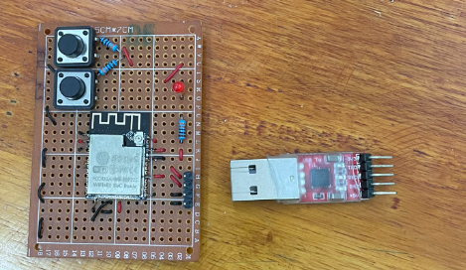

**Hình: Module TTL USB và module nạp code thực tế**

Để thử mạch có hoạt động bình thường không cần nạp thử một chương trình nhấp nháy led (trên mạch có một led được nối với chân GPIO 5).

Link video demo: Phần 5.2.

#### **b) Điều khiển hai động cơ N20 bằng App**

Thi công mạch điều khiển động cơ MX1508 theo sơ đồ nguyên lý sau:

**Hình: Mạch nguyên lý mạch điều khiển động cơ MX1508**

Từ mạch nguyên lý em đã mua các linh kiện cần thiết như trong sơ đồ nguyên lý để thi công mạch thực tế.

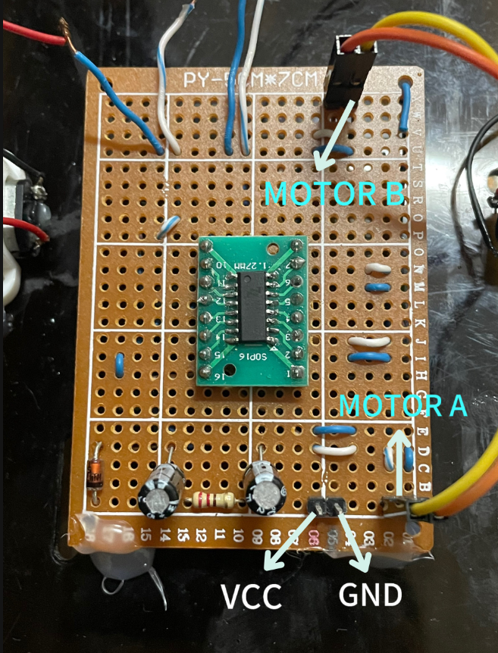

**Hình: Mạch điều khiển động cơ MX1508**

Video demo: Phần 5.3.

Điều khiển hai động cơ N20 bằng App trên điện thoại thông qua Wifi. Sử dụng chế độ cho ESP32 phát ra Wifi, từ đó điện thoại có thể kết nối vào chung Wifi với ESP32 để truyền nhận dữ liệu. Động N20 được điều khiển bởi mạch IC MX1508 (cầu H) có thể điều khiển được hai động cơ cùng lúc. Mạch được kết nối theo sơ đồ nối dây sau:

**Hình: Sơ đồ nối dây của mạch điều khiển động cơ**

Chân đầu vào của MX1508 được lấy từ các chân GPIO (14,27,26,25) của ESP32, bốn chân ngõ ra được nối với hai động cơ để điều khiển. Nguồn được cấp vào cho cầu H là nguồn pin 7.4 VDC (hai viên pin 3.7V), nguồn cấp cho ESP32 là nguồn laptop.

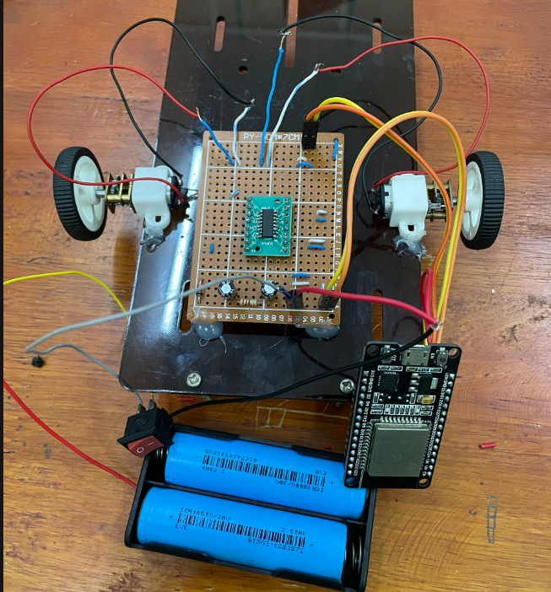

**Hình: Lắp ráp mô hình mạch điều khiển motor**

Link video demo: Phần 5.2.

### **4.1.2. Sơ đồ nguyên lí toàn hệ thống**

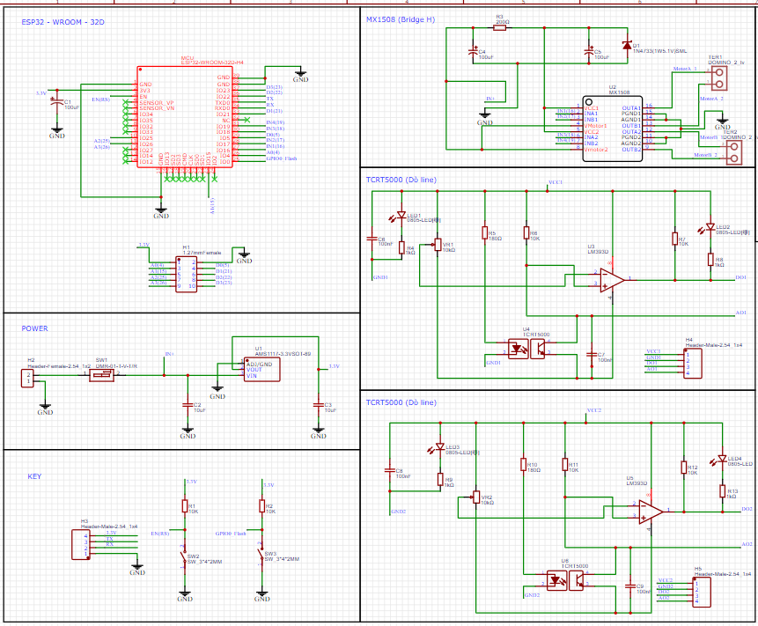

**Hình: Sơ đồ nguyên lý hệ thống**

Hình là sơ đồ nguyên lý của xe điều khiển, dò line. Bao gồm: module ESP-WROOM-32D, khối nguồn hạ áp cấp cho ESP32, khối nạp code cho mạch, khối điều khiển động cơ MX1508, ba khối dò line (nếu cần dùng). Mạch chức năng chính là mạch xe điều khiển từ xa thông qua App di động, có thể chuyển sang chế độ dò line nếu muốn.

### **4.1.3. Mạch PCB và Layout**

Từ mạch sơ đồ nguyên lý hệ thống, thiết kế và sắp xếp linh kiện để có được mạch PCB của board xe điều khiển.

**Hình: Top layer của PCB board xe điều khiển**

**Hình: Bottom layer của PCB board xe điều khiển**

**Hình: Mặt trước mô phỏng 3D của board xe điều khiển**

**Hình: Mặt sau mô phỏng 3D của board xe điều khiển**

## **4.2. Thiết kế phần mềm.**

Phần source code truy cập theo đường link: <https://drive.google.com/drive/folders/1-5hE8HHKYgQ_Ts2p5ZmTY1gMfIwJBVBz?usp=sharing>

Phần App điện thoại truy cập theo đường link: <https://drive.google.com/open?id=1RF-fwMbNgfi8bPUP4SmmsTd70TE9DkCY>

# **Chương 5: KẾT QUẢ VÀ THỰC HIỆN**

## **5.1. Kết quả sản phẩm**

## **5.2. Video demo**

Link video nạp code ESP32: <https://www.youtube.com/watch?v=QXDWiWBafy8>

Link video demo mạch điều khiển động cơ MX1508: <https://youtube.com/shorts/97BngcrgMR4?si=VTFC9lkEkYNi0ZUJ>

Link video điều khiển động cơ xe điều khiển bằng App điện thoại:

<https://www.youtube.com/shorts/KNxuMMaMZv8>